一、求下列函数极限（每题8分，共16分）：
- 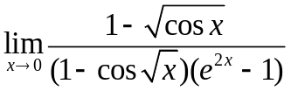
解 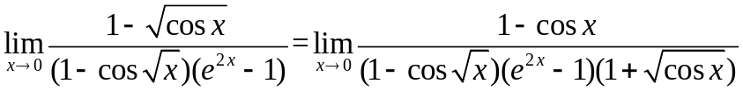
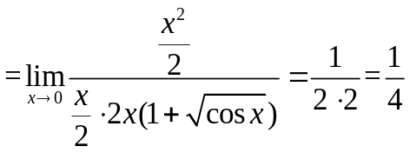

- 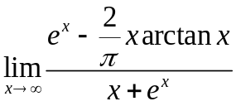
解 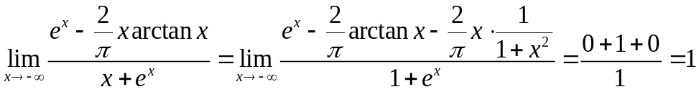
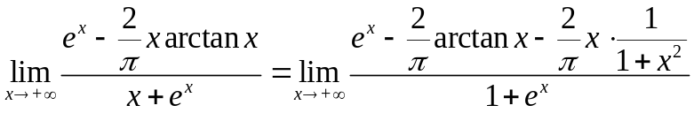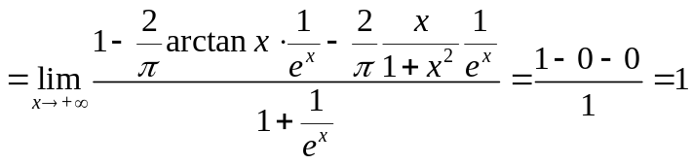
故 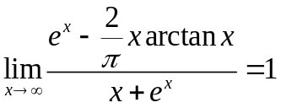

二、（8分）求极限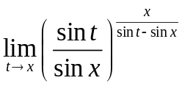 ，记此极限为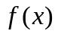，求函数的间断点，并指出其类型。

解 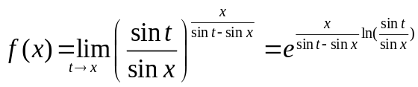

由于 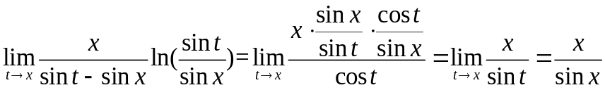
故 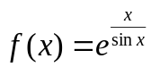。由于 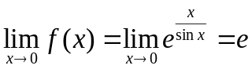，所以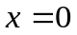是函数的第一类间断点（可去间断点）。
且当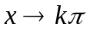（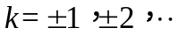 ）时（从左侧或右侧），至少有一侧的值趋近于，所以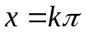，（）是的第二类（无穷）间断点。
三、（8分）设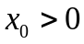，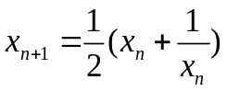 ，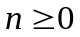， 求极限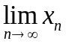。
解 显然 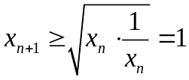 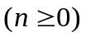， (说明有下界)。又
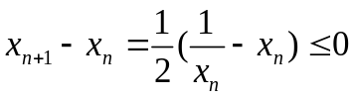 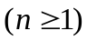，故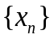是递减有下界数列。由单调有界数列必有极限知，故极限存在。
再令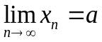，代入，可得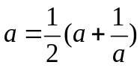推出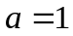，或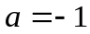 （舍去），故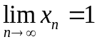。

四、（12分）讨论函数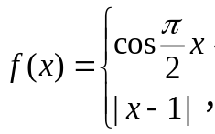 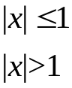的连续性与可导性

解：以上函数可写为：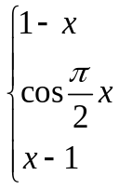 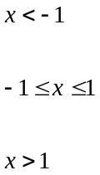
显然在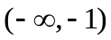 ，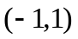，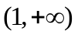内是初等函数，是连续的、可导的。
因为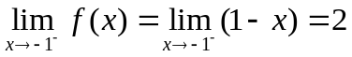，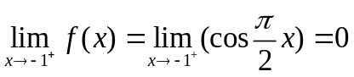
所以 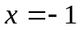是的第一类间断点。从而在不可导。
又因为 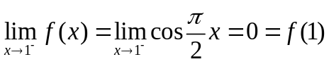，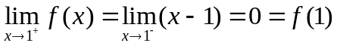，
所以 在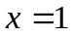处连续。
由于 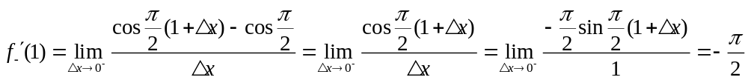
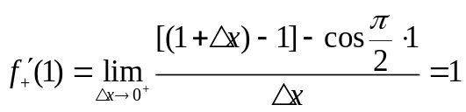
所以 在处不可导。

五、（每题8分，共16分）求下列函数的导数：
设方程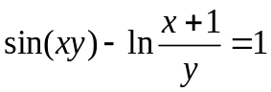确定了函数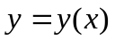，求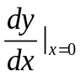。

解：两边对求导，得 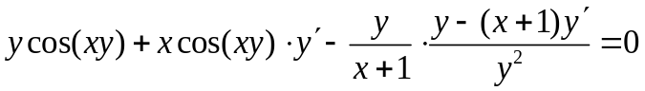
即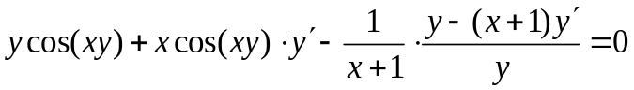 （1）
当时，代入原式得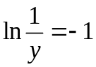，即 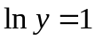 所以此时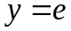，代入（1）式得
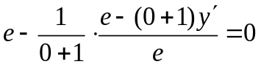，即 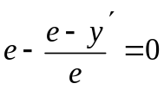，故 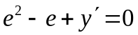，所以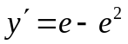。

2 设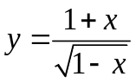，求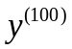 ， 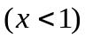
解
由于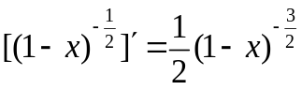，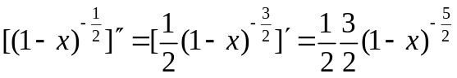
所以 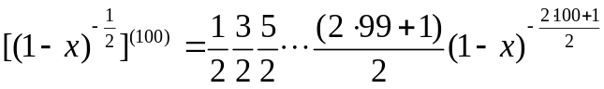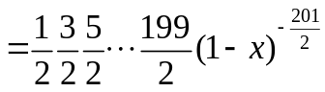
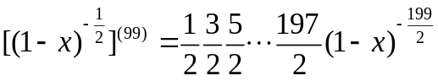
所以
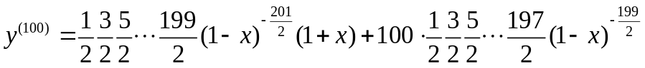 （*）
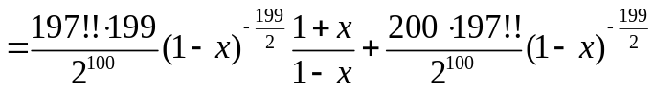
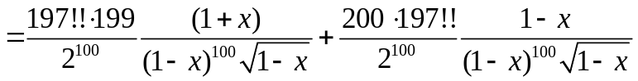
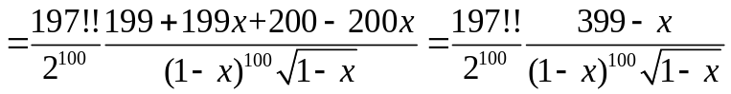
答案：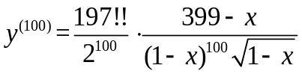，

六、（7分）求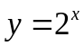带有拉格朗日型余项的阶麦克劳林公式。
解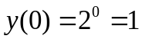，
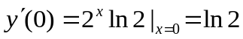， 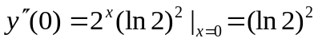
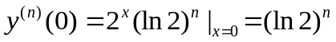，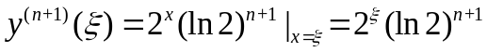
所以所求麦克劳林公式为
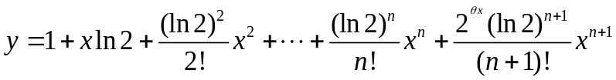，（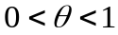 ）。

七、（7分）求函数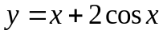在区间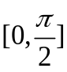上的最大值。
由于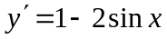，令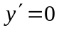，即 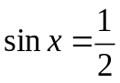， 得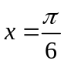。
由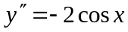，得 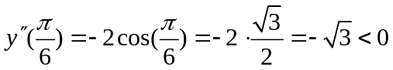，则
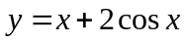在取得极大值，又在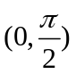上极值点唯一，则该极大值为最大值，最大值为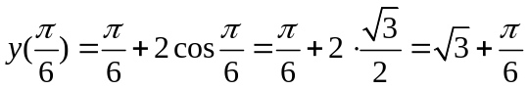。

八、（8分）求曲线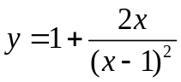的凹凸区间及拐点。
解。函数的定义域为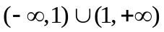
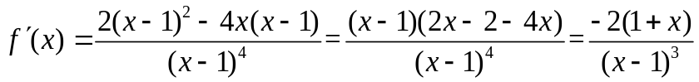，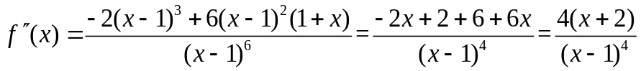，令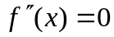得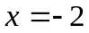，点把定义域分成三个部分区间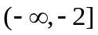，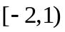，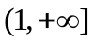，
在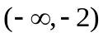内，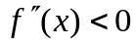，因此，是曲线的凸区间；
在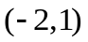内，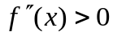，因此是曲线的凹区间；在内，，因此，也是曲线的凹区间，点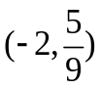是曲线的拐点。

九、（10分）假设某产品的总成本函数为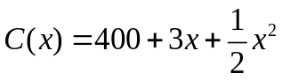，而需求函数为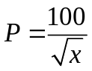，其中为产量（假定等于需求量），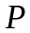为价格，试求：（1）关于产量（需求量）的边际成本，边际收益，边际利润。（2）收益的价格弹性。
解 （1）①边际成本为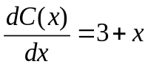。
②由于收益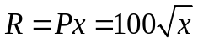，可见边际收益为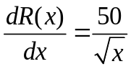。
③因为利润等于收益减去成本，即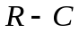，故边际利润为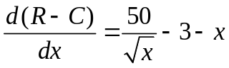。
（2）因为收益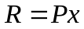，而由知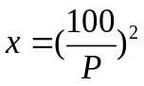，故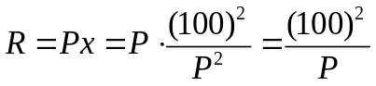，因此收益对价格的弹性为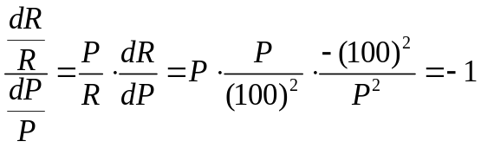

十、证明题：（8分）：已知函数在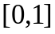上连续，在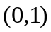内可导，且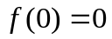，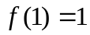，证明：（1）存在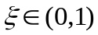，使得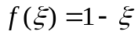；
（2）存在两个不同的点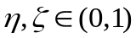，使得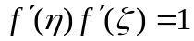。
证明 （1） 令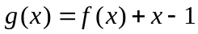， 则在上连续，且
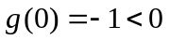，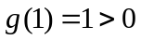 ，所以存在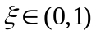，使得 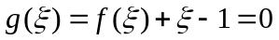
即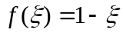。
（2）根据拉格朗日中值定理，存在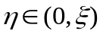，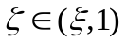， 使得
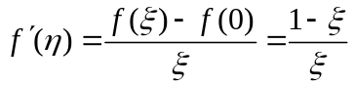 ， 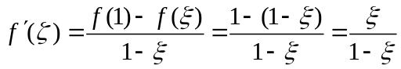 ，
从而  

